Современные дети, современные игры.
Современный ребенок, – какой он? Сегодня уже не вызывает сомнений тот факт, что современный ребенок не такой, каким был его сверстник несколько десятилетий назад. И не потому, что изменилась природа самого ребенка или закономерности его развития. Принципиально изменилась жизнь, предметный и социальный мир, ожидания взрослых и детей, воспитательные модели в семье, педагогические требования в детском саду. Социальные изменения привели к изменениям психологическим.
Игра – наиболее доступный ребёнку и интересный для него способ переработки и выражения впечатления, знаний, эмоций. Она способствует физическому и духовному здоровью детей, является методом обучения и воспитания детей. С её помощью создаются условия для развития творческих способностей, всестороннего развития ребёнка.
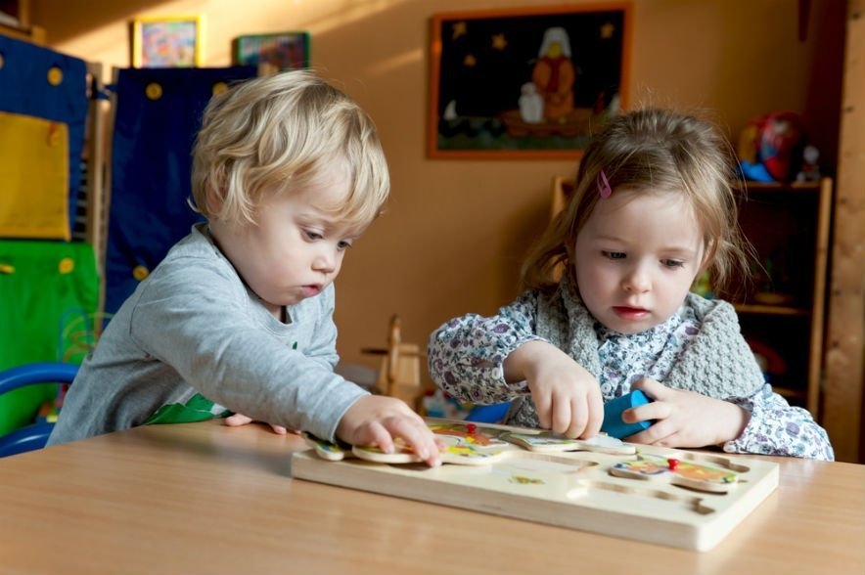
Но если говорить о современных детях, то прежде всего нужно сказать: дети в наши дни либо совсем не играют, либо играют слишком мало. Это связанно с целым рядом причин.
Во-первых, современное общество требует от детей ранних успехов и достижений! Не секрет, что к ребёнку при поступлении в первый класс предъявляются достаточно высокие требования с точки зрения развитости его познавательных процессов, поэтому, организуя времяпровождение малыша, родители в первую очередь озадачены тем, как подготовить его к школе.
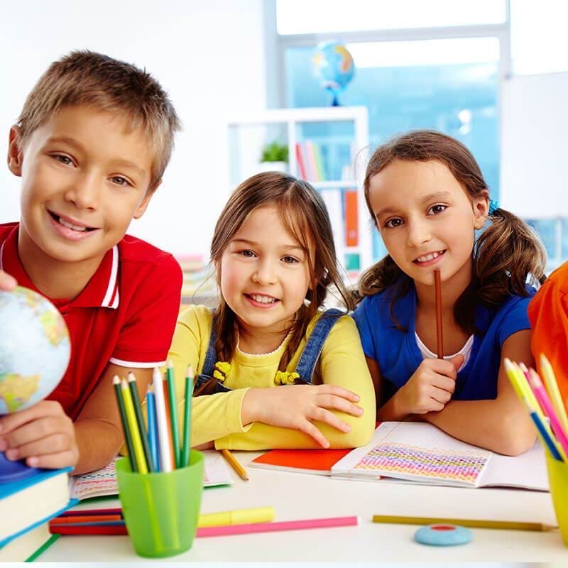
Все стремятся детей научить! Как можно раньше научить читать, писать, считать, забыв о том, что ведущая деятельность ребёнка-дошкольника – игровая! С малых лет на первый план выходит познавательный, учебный процесс, но дети самоотверженно продолжают играть до 9–10 лет. Именно через игру в этом возрасте можно развивать, обучать, корректировать, воспитывать! Без этого важного «игрового» периода не бывает успешного обучения в школьном возрасте, а позже не происходит развития зрелой полноценной личности.
Во-вторых, родители современных детей сами принадлежат к неиграющему поколению: их детство тоже прошло без игр, тоже было насыщенно обучающими элементами. Именно поэтому родители не играют со своими детьми, они очень часто сами не умеют этого делать. К тому же им не хватает времени на занятия и игры с детьми.
Конечно, дети могли бы принимать игровой опыт у более старших друзей, например в дворовых компаниях, но ныне редкий родитель не боится отпускать даже подросшего ребёнка на самостоятельные прогулки или, сам гуляя с ребёнком, может позволить ему исчезнуть из поля зрения для таких важных развивающих игр, как прятки и другие игры. И это третья причина – отсутствие возможности передавать игровой опыт от более старших детей к более младшим…
Тем не менее единственный язык, который легко даётся детям, - это язык игры. В игре малыши узнают мир и усваивают систему отношений в обществе, развиваются, учатся премудростям. Именно игра позволяет скорректировать возникающие возрастные проблемы и сложности в отношениях.
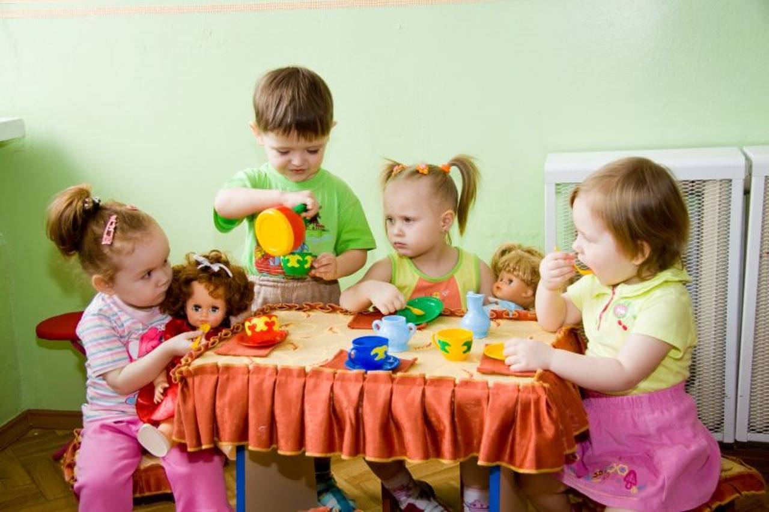
У игры в этом возрасте очень много функций. Поэтому нехватка времени на игру или преждевременное взросление малышей, которое требует общество, приводит к серьёзным проблемам и в нашей взрослой жизни, и в жизни самих: проблемы с обучением у учеников начальной школы, сложности в адаптации к взрослой жизни, трудности в общении, азартные и опасные игры и многое другое.
Современные дети, как правило, «играют» в обучающие игры по правилам взрослых, часами просиживают у телевизоров, проигрывая вместе с героями сериалов взрослую жизнь, с трудом отрываются от компьютерных монстров, выплёскивая свою энергию и агрессивность в безопасное пространство.
Для современных детей и родителей особенно актуальны один на один со взрослым, которое можно организовать мимоходом, то есть по дороге в детский сад, в очереди в поликлинику, в машине, когда мама или папа за рулём. Актуальными становятся игры развивающие мелкую моторику и способствующие развитию речи. Сюжетно-ролевые игры, входящие в жизнь детей с трёх лет перестают быть похожими на игры их мам и пап. А попробуйте поиграть в работу портного в ателье, в котором они ни разу не были…
Нельзя не сказать и том, на сколько от наших с вами игрушек отличаются современные. Во-первых, их много, поэтому зачастую ребёнку трудно выбрать во что он будет играть. Во-вторых, помимо мягких мишек и зайчиков, ребёнок с огромным интересом разглядывает роботов, монстров, разнополых кукол, взрослых Барби и Кенов… Сюжет игр с такими игрушками отличаются от традиционных игр в дочки-матери с пупсами и кроватками! Это нельзя игнорировать.
Ещё одна особенность жизни детей – родителям, как правило, некогда вникать в игровое пространство: они теряются в мире игрушек, идут на поводу у желаний ребёнка или модных течений, создают небезопасные ситуации для здоровья детей, оставляя их у компьютера, пусть даже с обучающими играми и игрушками. Проблема в том, что педагоги, которым перепоручают решение детских проблем, как правило, «старые кадры» (молодёжь не слишком рвётся в детский сад). И эти «старые кадры» испытывают трудности - в которые они играли годами, теперь в изменившихся условиях. Поэтому менять необходимо всё – уделять внимание больше тем играм, которые раньше возникали стихийно, помогать детям развивать сюжеты, ориентироваться в мире современных игрушек, сохраняя баланс между желаниями ребёнка и пользой для него, помогать детям знакомиться с входящим в нашу жизнь техническими средствами коммуникациями, обучения и развития (то есть компьютерами).
Проблемы современных детей и их игр важна и нужно искать способы её решения.

